Wir spielen mit Adjektiven
C | H
1) Ergänze das Kreuzworträtsel.
2) Welches Tier ist im Kreuzworträtsel versteckt? Bezeichne es.
 |  |  |  |  |  | 1. |  |  |  |  |  |  |  | 1. tlustý
 |  |  |  |  | 2. |  |  |  |  |  |  |  |  | 2. správný
 |  | 3. |  |  |  |  |  |  |  |  |  |  |  | 3. rychlý
 |  |  |  |  |  | 4. |  |  |  |  |  |  |  | 4. malý
 |  |  |  |  | 5. |  |  |  |  |  |  |  |  | 5. pomalý
 |  |  |  | 6. |  |  |  |  |  |  |  |  |  | 6. starý
7. |  |  |  |  |  |  |  |  |  |  |  |  |  | 7. černý
 |  |  |  |  | 8. |  |  |  |  |  |  |  |  | 8. bílý
9
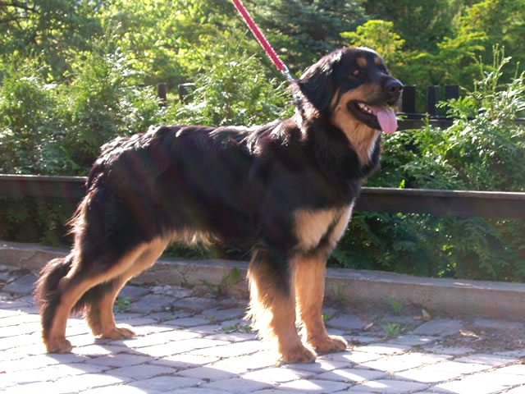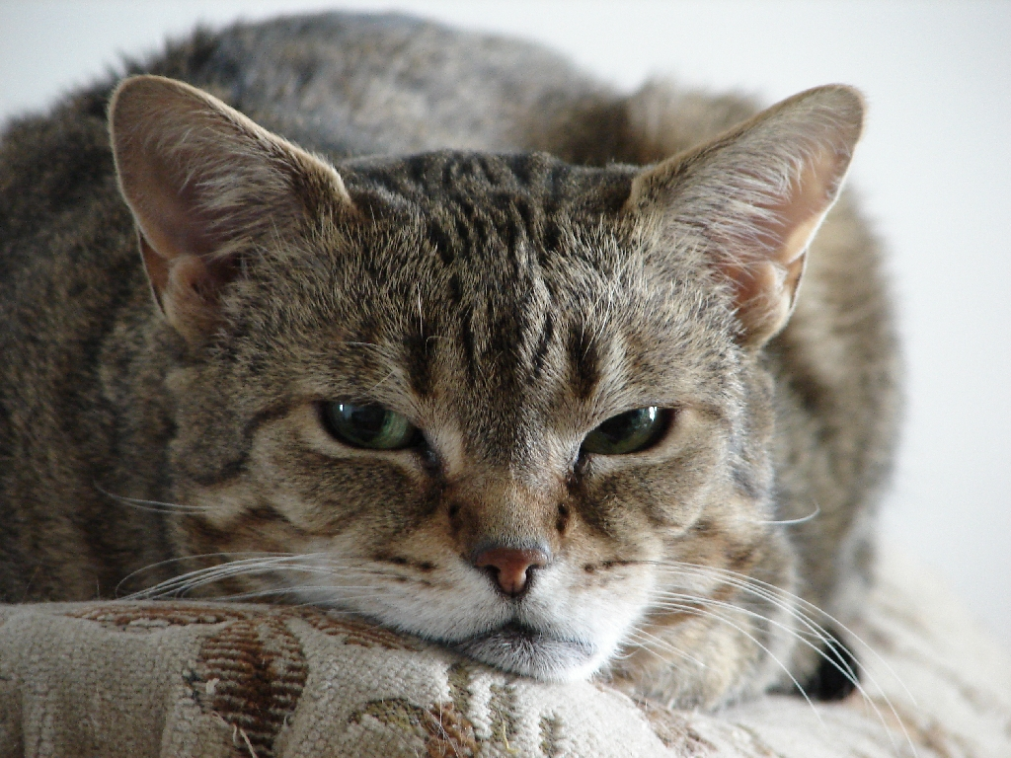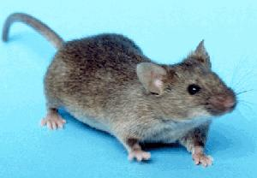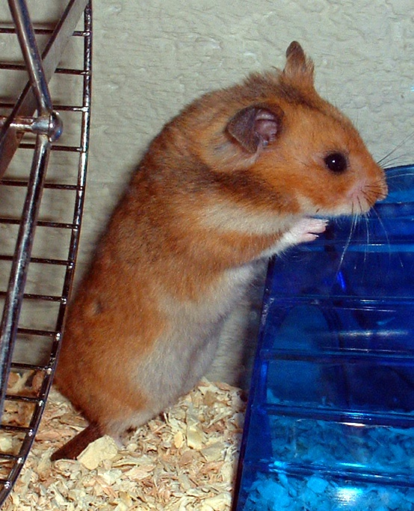
1
3) Welche Tiere siehst du auf Bildern oben? Schreib Wörter mit bestimmten Artikeln.
……………………. ……………………. …………………….. …......................
3
4) Suche Gegenteile, und male jedes Paar mit gleicher Farbe aus.
schnell | weiß | richtig | jung | dünn | groß
alt | falsch | klein | langsam | schwarz | dick
6
5) Wähle die richtigen Varianten aus.
1. Der Ball ist a- jung b- dick c- klein d- dünn e- weiß
2. Die Tasche ist a- groß b- schnell c- langsam d- alt e- schwarz
3. Das Haus ist a- schwarz b- klein c- jung d- dick e- schnell
3
6) Schreib richtig.
unjg …………………. lasangm …………………. nüdn …………………… gihctir …………………..
4
Wir spielen mit Adjektiven Lösung
1) Ergänze das Kreuzworträtsel.
C | H
2) Welches Tier ist im Kreuzworträtsel versteckt? Bezeichne es.
 |  |  |  |  |  | 1. | D | I | C | K |  |  |  | 1. tlustý
 |  |  |  |  | 2. | R | I | C | H | T | I | G |  | 2. správný
 |  | 3. | S | C | H | N | E | L | L |  |  |  |  | 3. rychlý
 |  |  |  |  |  | 4. | K | L | E | I | N |  |  | 4. malý
 |  |  |  |  | 5. | L | A | N | G | S | A | M |  | 5. pomalý
 |  |  |  | 6. | A | L | T |  |  |  |  |  |  | 6. starý
7. | S | C | H | W | A | R | Z |  |  |  |  |  |  | 7. černý
 |  |  |  |  | 8. | W | E | I | ß |  |  |  |  | 8. bílý
9
1
3) Welche Tiere siehst du auf Bildern oben? Schreib Wörter mit bestimmten Artikeln.
der Hund die Katze die Maus der Hamster
3
4) Suche Gegenteile, und male jedes Paar mit gleicher Farbe aus.
schnell | weiß | richtig | jung | dünn | groß
alt | falsch | klein | langsam | schwarz | dick
6
5) Wähle die richtigen Varianten aus.
1. Der Ball ist a- jung b- dick c- klein d- dünn e- weiß
2. Die Tasche ist a- groß b- schnell c- langsam d- alt e- schwarz
3. Das Haus ist a- schwarz b- klein c- jung d- dick e- schnell
3
6) Schreib richtig.
unjg jung lasangm langsam nüdn dünn gihctir richtig
4

Zdroj použitých obrázků:
http://cs.wikipedia.org/wiki/Soubor:Hovawart_black_and_tan.jpg http://cs.wikipedia.org/wiki/Soubor:Tiger001.jpg http://upload.wikimedia.org/wikipedia/commons/a/ab/House_mouse.jpg http://cs.wikipedia.org/wiki/Soubor:Hamster6_-_Colour_Corrected.jpg

